Администрация головинского сельского поселения

Ярославской области Угличского муниципального района

ПОСТАНОВЛЕНИЕ

АДМИНИСТРАЦИИ ГОЛОВИНСКОГО СЕЛЬСКОГО ПОСЕЛЕНИЯ

от 05.06.2017 № 60

«Об утверждении улично – дорожной сети и списка объектов недвижимости, которым присваивается адрес, с. Воздвиженское Головинского сельского поселения, Угличского района, Ярославской области»
В целях обеспечения формирования единого адресного пространства на территории Головинского сельского поселения Угличского муниципального района, руководствуясь Федеральным законом от 06.10.2003 №131-ФЗ «Об общих принципах организации местного самоуправления в Российской Федерации», постановлением Правительства Российской Федерации от 19.11.2014 № 1221 «Об утверждении Правил присвоения, изменения и аннулирования адресов», постановлением Администрации Головинского СП от 01.07.2015 № 56 «Об утверждении Правил присвоения, изменения и аннулирования адресов на территории Головинского сельского поселения» и Уставом Головинского сельского поселения, Администрация Головинского сельского поселения
ПОСТАНОВЛЯЕТ:
- Утвердить прилагаемый список улично-дорожной сети, которой присваивается адрес в с. Воздвиженское Угличского района Ярославской области
- Утвердить прилагаемый список объектов недвижимости, которым присваивается адрес.
- Рекомендовать Угличскому отделу Управления Федеральной службы государственной регистрации, кадастра и картографии по Ярославской области (Дубинина В.Н.) и Угличскому отделению Ярославского филиала ФГУП «Ростехинвентаризация» (Малькова Е.Ю.) внести изменения в землеустроительные документы и инвентарные планы строений.
- Рекомендовать собственникам объектов недвижимости
- привести правоустанавливающие документы в соответствие с присвоенным адресом,
- пронумеровать согласно настоящему постановлению объекты недвижимости с помощью табличек
- Настоящее Постановление подлежит опубликованию в газете «Информационный Вестник Головинского СП» и размещению на Сайте Администрации Головинского сельского поселения http://golovinoadm-umr.ru.
- Постановление вступает в силу с момента подписания.

Глава поселения Т.Н. Малофеева

УТВЕРЖДЕНО
Постановлением Администрации Головинского СП
От 05.06.2017 № 60
Схема адресного плана с. Воздвиженское Угличского района Ярославской области

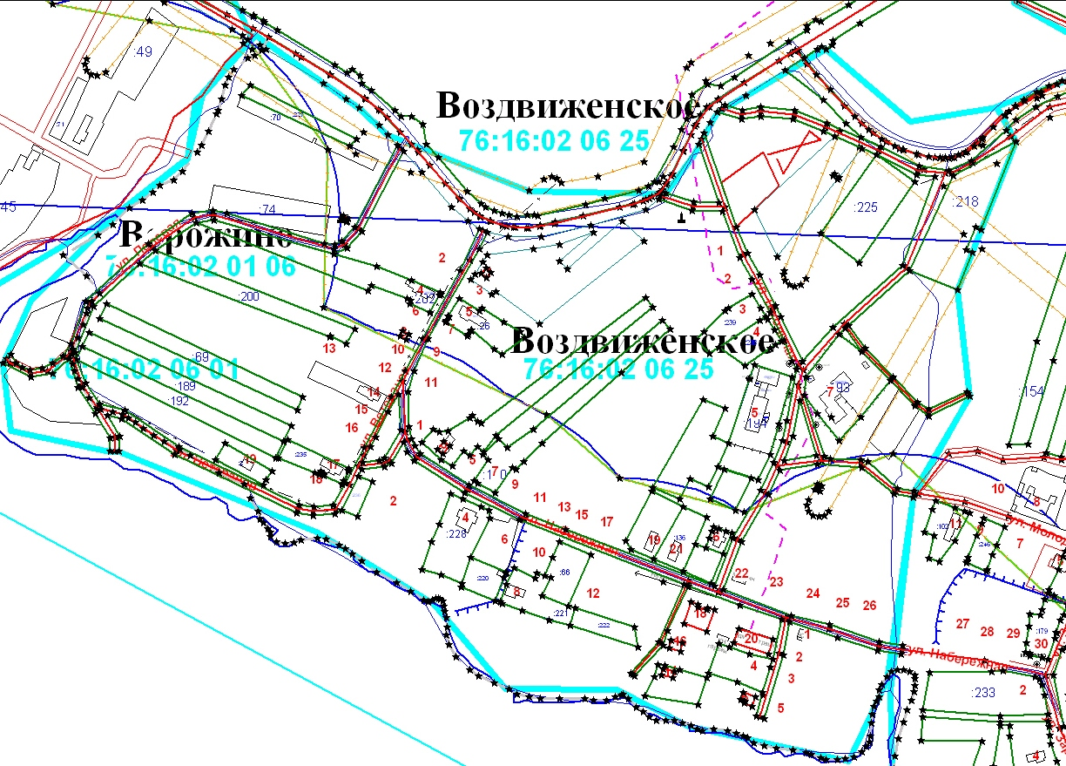

УТВЕРЖДЕНО
Постановлением Администрации Головинского СП
От 05.06.2017 № 60

Список объектов недвижимости, которым присваивается адрес
№ п/п | Вид объекта | Кадастровый номер объекта (при наличии) |  | Номер дома | ФИО владельца | Номер квартиры/помещения
 | название улицы
 | улица Ветеранов
1 | жилой дом | 76:16:020625:378 |  | 1 | Сельдин Алексей Николаевич | -
2 | жилой дом | - |  | 2 | Гордеев Владимир Николаевич | -
3 | жилой дом | - |  | 3 | дом ООО « Агрофирма Авангард» | -
4 | жилой дом | 76:16:020625:0202:302870/1 |  | 4 | Хлебников Евгений Григорьевич | -
5 | жилой дом | 76:16:020625:260 |  | 5 | Хлебникова Лидия Александровна | -
6 | жилой дом | - |  | 6 | Кондратьевна Елена Ивановна | -
7 | жилой дом | - |  | 7 | Сорокина Людмила Павловна | -
8 | жилой дом | 76:16:020625:362 |  | 8 | Потехина Лариса Николаевна | -
9 | жилой дом | 76:16:020625:0004:302372\00 |  | 9 | Головешкин Николай Иванович | -
10 | жилой дом | - |  | 10 | Плетнев Алексей Васильевич | -
11 | жилой дом | - |  | 11 | Румянцева Ольга Юрьевна | -
12 | жилой дом | 76:16:000000:0000:300603\00 |  | 12 | Майорова Татьяна Дмитриевна | -
13 | жилой дом | - |  | 13 | Головешкин Андрей Николаевич | -
14 | жилой дом | 76:16:122001-0004:301584/00 |  | 14 | Кондратова Мария Анатольевна | -
15 | жилой дом | 76:16:020625:0013:302502\01 |  | 15 | Асташина Татьяна Юрьевна | -
16 | жилой дом | - |  | 16 | Копейкина Оксана Владиславовна | -
17 | жилой дом | 76-76-10/010/2011-141 |  | 17 | Кондратьев Илья Александрович | -
18 | жилой дом | 76:16:020625:0008:302685/01 |  | 18 | Малахов Алексей Валерьевич
19 | жилой дом | - |  | 19 | Сидякин Владимир Иванович
 | название улицы
 | улица Набережная
20 | жилой дом |  | 76:16:020625:0011:302661/01 | 1 | Саманков Игорь Валерьевич | -
21 | нежилое здание |  | - | 2 | храм Рождества Христова | -
22 | жилой дом |  | - | 3 | Майорова Светлана Федоровна | -
23 | жилой дом |  | 76-22-10/029/2009-149 | 4 | Лебедева Лариса Сергеевна  Орлова Галина Георгиевна | квартира № 1
 |  |  | - |  |  | квартира № 2
24 | жилой дом |  | - | 5 | дом ООО « Агрофирма Авангард» | -
25 | жилой дом |  | 76-76-10/012/2012-140 | 6 | Васильева Вера Сергеевна | -
26 | жилой дом |  | 76:16:020625:0180:003556\01 | 7 | Косаренков Александр Александрович | -
27 | жилой дом |  | - | 8 | Козлов Юрий Сергееевич | -
28 | жилой дом |  | 76:16:020625:0006:302414/00 | 9 | Косаренкова Надежда Сергеевна
29 | жилой дом |  | - | 10 | Васильев Юрий Сергеевич
30 | жилой дом |  | - | 11 | дом ООО « Агрофирма Авангард»
31 | жилой дом |  | 76:22-10/026/2008-275 | 12 | Смирнова Надежда Михайловна
32 | жилой дом |  | 76:16:020625:0008:302685/01 | 13 | Майорова Ирина Владимировна
33 | жилой дом |  | - | 14 | Герасимова Ирина Александровна
34 | жилой дом |  | 76:16:122001:0022:301502\00 | 15 | Орлова Валентина Васильевна
35 | жилой дом |  | - | 16 | Гордеева Татьяна Николаевна
36 | жилой дом |  | - | 17 | Лаврова Людмила Анатольевна
37 | нежилое здание |  |  | 18 | Воздвиженский сельский клуб
38 | жилой дом |  | - | 19 | Исаева Светлана Ленидовна
39 | нежилое здание |  | 76:16:020625:365 | 20 | здание ООО « Агрофирма Авангард»
40 | жилой дом |  | - | 21 | Райский Юрий Геннадьевич
41 | нежилое здание |  | - | 22 | здание магазина
42 | жилой дом |  | - | 23 | Управление муниципальным имуществом | квартира № 1
 |  |  | - |  | Булдаков Павел Викторович | квартира № 2
43 | жилой дом |  | - | 24 | Мялина Валентина Александровна
44 | жилой дом |  | - | 25 | Захарова Галина Константиновна
45 | жилой дом |  | - | 26 | 4-х квартирный дом ООО « Агрофирма Авангард» | квартира № 1
 |  |  |  |  |  | квартира № 2
 |  |  |  |  |  | квартира № 3
 |  |  |  |  |  | квартира № 4
 | название улицы
 | Речной переулок
46 | жилой дом | 76:16::122001:0029:301659/00 |  | 1 | Татаурина Татьяна Александровна | -
47 | жилой дом | - |  | 2 | Жмаева Тамара Альбертовна | -
48 | жилой дом | - |  | 3 | Щербаков Борис Васильевич | -
49 | жилой дом | 76:76:-10/010/2012-257 |  | 4 | Лебедева Галина Викторовна | -
50 | жилой дом | 76:16:122001:0032:301583\00 |  | 5 | Волков Николай Валентинович | -
51 | жилой дом | 76:16:020625:332 |  | 6 | Коваль Екатерина Владимировна
 | название улицы
 | улица Школьная
52 | жилой дом | - |  | 1 | Евдокимов Андрей Юрьевич | -
53 | жилой дом | - |  | 2 | Зорин Юрий Владимирович | -
54 | жилой дом | - |  | 3 | Орлова Анастасия Николаевна | -
55 | жилой дом | 76:76-10/021/2012-410 |  | 4 | Корнева Нина Ивановна | -
56 | нежилое здание | 76-76-10/011/2011-219 |  | 5 | Воздвиженская СОШ | -
57 | нежилое здание | 76-76-10/015/2010-464 |  | 6 | Здание детского сада | -
58 | нежилое здание |  |  | 7 | Фельдшерско-акушерский пункт | -
 | улица Полевая
59 | жилой дом | - |  | 1 | Куликов Николай Александрович | -

